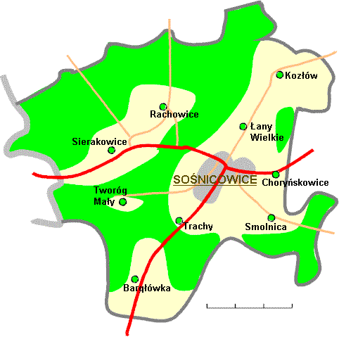

PLAN GOSPODARKI ODPADAMI DLA MIASTA I GMINY SOŚNICOWICE

Sośnicowice, marzec, 2005r.

Wykonywany na zlecenie:

Urzędu Miasta i Gminy Sośnicowice
ul. Rynek 19
44-153 Sośnicowice


Wykonawca:  Instytut Mechanizacji Budownictwa  i Górnictwa Skalnego  Oddział Zamiejscowy w Katowicach  „Centrum Gospodarki Odpadami”  ul. Kossutha 6, 40-844 Katowice | Główni autorzy opracowania:  dr Beata WITKOWSKA-KITA  dr inż. Stanisław KARUGA  oraz  dr inż. Ireneusz BAIC  mgr Anna OSTATKIEWICZ  mgr inż. Zbigniew DUSZYC  mgr Bogna GWOŹDZIEWICZ  mgr Barbara WACŁAWIK  mgr inż. Zbigniew PALUCHIEWICZ

